新人教版九年级物理《16.3电阻》三栏式精品教案(附教学反思和达标检测)

【教学目标】
知识与技能
1．认识电阻的概念、知道电阻是导体本身的一种性质。
2．能画出电阻在电路中的符号，知道电阻的单位及单位换算。
3．能在实验研究的基础上理解电阻的大小与导体的材料、长度、横截面积及温度有关。
过程与方法
1．体会用控制变量法探究电阻与那些因素有关，积极动手进行实验。
2．通过实验，养成学生初步的观察、实验能力，初步的分析、概括能力以及应用物理知识解决实际问题的能力。
情感态度与价值观
1．通过实验，激发学生学习电学，的兴趣。
2．在学习知识与技能的同时，体验科学探究的乐趣和方法，领悟科学的思想和精神。
3．在同学们共同的探究活动中养成同学之间的协作意识。
【教学重点】
1.电阻概念的建立。
2.决定电阻大小的因素
【教学难点】
探究决定电阻大小的因素。
【教学准备】
教师准备：自制多媒体课件、干电池2节（1.5V）、电流表1块、小灯泡（2.5V）1个、开关1个、铅笔芯、铜导线、镍镉合金线。
学生分组：电流表1块、小灯泡一个、金属丝、各种导体、酒精灯、电阻丝、导线、开关。

【教学过程】
主要教学过程
教学环节及内容 | 教师活动 | 学生活动
一、激趣导入 | 【情境创设】播放视频。  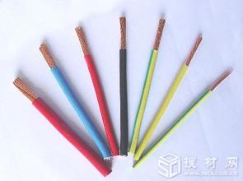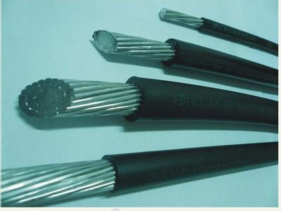  李元芳跑遍了所有五金店，只买到了“铜导线”和“铝导线”，就是买不到便宜的“铁导线”。为什么买不到“铁导线”呢？  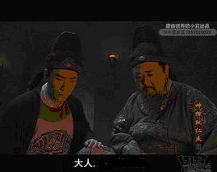  元芳，你怎么看？ 大人，此事必有蹊跷！  【提出问题】  大多数导线都是用什么材料做的？铁又多又便宜，为什么不用铁来做导线呢?同学们，你们怎么看?  【引入新课】  同学们的说法是否正确呢？通过对《第三节 电阻》的探究，我们会找到答案。 | 有兴趣的观看。  交流热议。  学生竞相回答：  导线多数是铜和铝做的，铁  的电阻大。  此类回答虽不严密，也不急于纠正，待了解电阻后再做纠正。  （设计意图：联系实际,设置疑问,创设物理情境,激发学生兴趣,使学生认真观察、思考。）
二、探究新知  1.认识电阻  （1）概念建立  （2）电阻器 | 【问题过渡】  这里有两根长短、粗细相同的铜丝和镍铬合金丝分别接入同一电路，闭合开关，小灯泡的亮度会相同吗？  【实验演示1】  把长短、粗细相同的铜丝和镍铬合金丝分别接入电路，闭合开关，观察电路中小灯泡的亮度。  【实验电路】  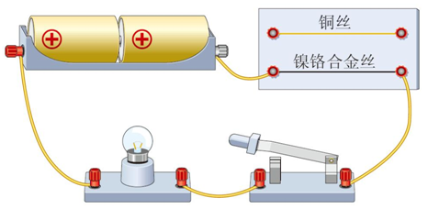  【实验演示2】  在上述实验中，接入电流表，观察电流表的示数变化，并继续观察小灯泡的亮度。  【实验电路】  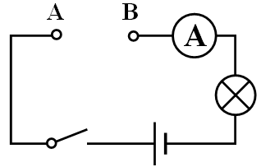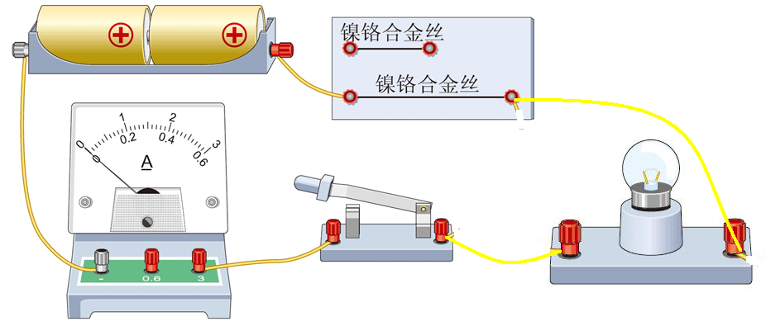  【提出问题】  在相同的电压下，通过铜丝的电流比镍铬合金丝的大，为什么会有这种差别呢？  【实验结论】  导体虽然容易导电，但对电流也有一定的阻碍作用。不同导体对电流的阻碍作用不同。在相同的电压下，通过铜丝的电流比较大，表明铜丝对电流的阻碍作用比较小；通过镍铬合金丝的电流比较小，表明镍铬合金丝对电流的阻碍作用比较大。  【引导自学】带着问题学生自主学习教材P63—64电阻板块。  【问题驱动】  1.物理学中用电阻来表示 。导体对电流的阻碍作用越大，导体的电阻就 。电阻通常用字母 表示。  2.电阻的单位是 ，简称 ，符号是 。比较大的单位有 、 ，它们的换算关系是:  1KΩ= Ω,1MΩ= Ω。  3.小灯泡的灯丝电阻约为 ；日常用的电炉丝的电阻约为 ；实验室用的1m长的铜导线，电阻约 。  4.具有一定电阻的原件叫 。电阻在电路图中的符号是 。  【拓展说明】  导线的电阻是很小的，一般忽略不计，R=0Ω；  电流表的电阻是很小的，与导线接近；  电压表的电阻是很大的。  【走向社会】多媒体展示常用的电阻器。  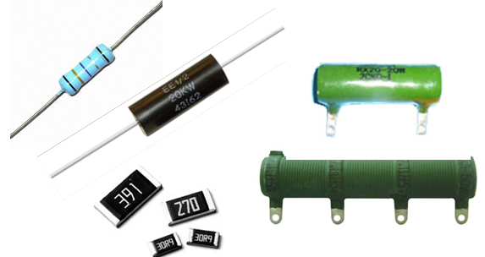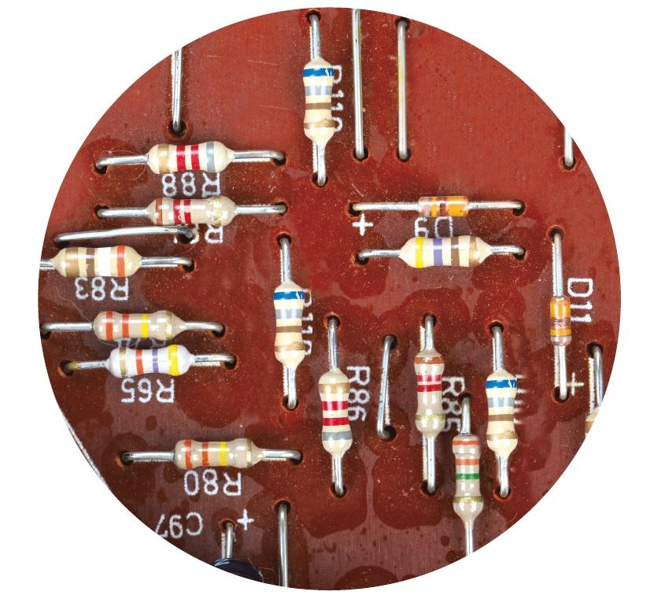  【想想议议】  在李元芳与大人的对话中提到，买不到“铁导线”，同学们想一想，为什么不用铁来做导线呢？  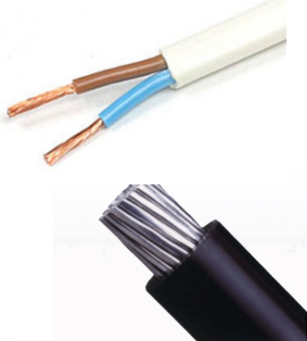  【反馈练习】  1.有两段导线A和B，在相同的电压下，通过导线A的电流较大，通过导线B的电流较小，哪段导线的电阻大？  2.24000Ω= KΩ= MΩ。 | 思考、交流、讨论  回答预设：  不同。  学生观察实验现象：  接不同的导体，小灯泡的亮度发生了变化。  学生观察实验现象：  把铜丝接入电路时，电流表的示数较大，小灯泡较明亮；把镍铬合金丝接入电路时，电流表的示数较小，小灯泡较暗。  学生思考交流后发表见解：  导体对电流有阻碍作用，在相同的电压下，通过铜丝的电流比较大，表明铜丝对电流的阻碍作用比较小；通过镍铬合金丝的电流比较小，表明镍铬合金丝对电流的阻碍作用比较大。  学生自学后回答：  1.导体对电流阻碍作用的大小；越大；R。  2.欧姆；欧；Ω；KΩ；MΩ；10³；10⁶。  3.几欧到十几欧；几欧；百分之几欧。  4.电阻器；电阻； 。  学生观看图片，了解常见的电阻器。  学生思考讨论后回答：  同样规格的铁导线电阻比铜线的要高6倍左右，所以一般不用“铁导线”。  （设计意图：通过实验增加感性认识，步步设疑，引导学生结合自学，从而完成电阻概念的建立。）  学生独立完成练习后展示答案：  1. B导体的电阻大。  2. 24；2.4×10⁻²。
2.影响电阻大小的因素  （1）提出问题  （2）猜想假设  （3）设计实验  （4）进行实验  （5）得出结论  （6）电阻与温度 | 【问题过渡】  在前面的实验中，铜丝和镍镉合金丝是用不同材料制成的，虽然长度和横街面积相同，但电阻不同，这说明什么呢？  【启发诱导】  观察图片，图中铜线和铝线的电阻不同，是两段导线在什么方面存在差异造成的呢？  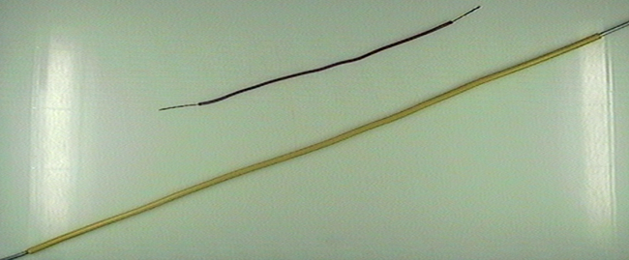  【顺势追问】  在材料一定的情况下，电阻还与什么因素有关呢？  【猜想假设】  教师引导学生对猜想的因素进行筛选。  铜丝与铁丝的颜色不同，是由它们的材料不同引起的，因此可以忽略颜色，保留材料。其他因素又怎样筛选呢？  猜想：导体的电阻是由导体的长度、横截面积、材料决定的。  【设计实验】  (一)实验方法  1.探究过程中涉及到多个因素时,应采用什么探究方法?  2.电压相同时，通过比较什么来确定电阻的大小?  (二)设计电路  选两组同学设计的电路图进行展示。  1.探究电阻与导体材料的关系，需要控制不变的量是 、 ，改变的量是 。  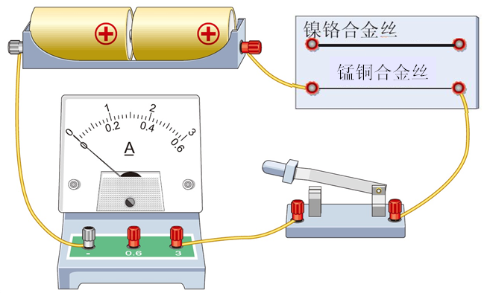  2.探究电阻与导体长度的关系，需要控制不变的量是 、 ，改变的量是 。  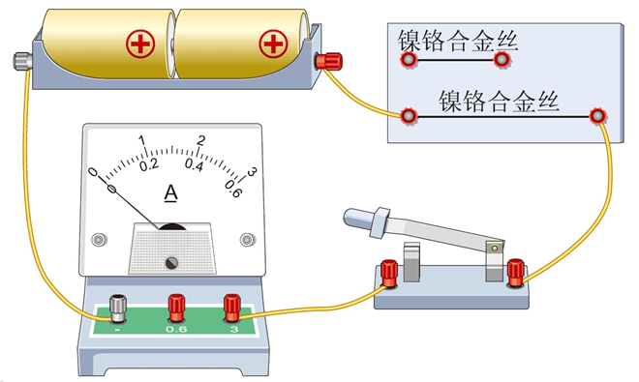  3.探究电阻与横截面积的关系，需要控制不变的量是 、 ，改变的量是 。  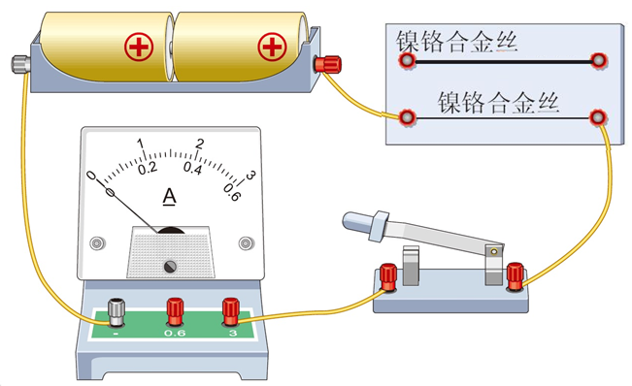  【进行实验】  教师引导学生连接电路，分别探究电阻与材料、长度、横截面积的关系，把数据记录在表格中。  表一  表二  表三  【视频展示】  实验结论1：导体的电阻与材料有关。长度、横截面积相同，镍铬合金比锰铜合金的电阻大。  实验结论2：导体的电阻与长度有关。材料、横截面积相同，导体越长，电阻越大。  实验结论3：导体的电阻与横截面积关。材料、长度相同，横截面积越大，电阻越小。  【小资料】  在其他条件相同的情况下，电阻较小的材料导电性能较强；反之，电阻较大，导电性能较弱。右图展示的是不同材料在导电性能上的排序，从上至下，材料的导电性能依次减弱。  【问题过渡】  除了以上导体自身因素外，你认为电阻还与哪些外界因素有关？  【启发诱导】  家用电灯泡经常是在刚开灯时因电流大而烧坏，灯丝烧热后却很少损坏，这是为什么？  （四）探究电阻与温度的关系  各小组把事先准备好的灯丝接入电路，闭合开关后，用打火机对灯丝加热，观察灯泡的亮度及电流表的示数变化。  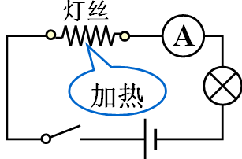  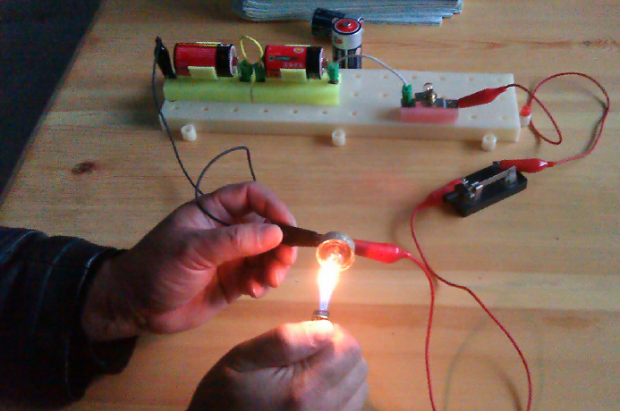  【提出问题】  通过实验现象，你能得出什么结论？  【顺势追问】  这能说明所有导体的电阻都会在温度升高时变大吗？  实验结论4：对大多数导体来说，温度越高，电阻越大。但也有少数导体，电阻随温度的升高而减小。  注意：在初中阶段，若无特殊说明，皆不考虑电阻值随温度变化的情况。  【归纳总结】  导体电阻的大小与材料、长度和横截面积都有关；同种导体的长度越长、横截面积越小，其电阻值越大。电阻还与导体的温度有关,大多数导体温度越高,电阻越大。  所以，导体的电阻是导体本身的一种性质，它的大小与导体的材料、长度、横截面积和温度有关。对于定值电阻 ，其阻值与外加电压和通过的电流没有关系。  【反馈练习】  1．一个导体接在3伏的电源上，电阻大小为10欧，若从电路中取下这个导体，导体的电阻值为_______欧。  2．一段导体被均匀拉长后，它的电阻将 ，这是因为其他条件不变时 变大，且 变小的原故。 | 学生思考回答：  电阻大小与导体的材料有关。  学生在教师的启发下猜想假设。  猜想预设：  长度、颜色、材料、粗细（横截面积）、硬度、体积、质量。  学生思考交流后进行筛选：  1.硬度也与材料有关，保留了材料，可将硬度也忽略。  2.质量是由材料和体积决定的，保留材料和体积，可忽略质量。  3.长度和横截面积又决定着体积的大小，保留长度和横截面积，可忽略体积。  学生思考讨论回答:  1.控制变量法。  2.比较电流表的示数。  学生根据实验方案设计电路图：  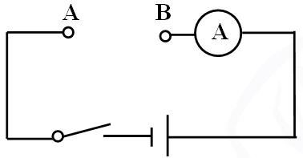  学生思考后回答：  1.长度、横截面积，材料。  2.材料、横截面积，长度  3.材料、长度，横截面积。  按照电路图连接实物电路，把实验数据记录到表格中。  学生分析数据，思考后总结实验结论。  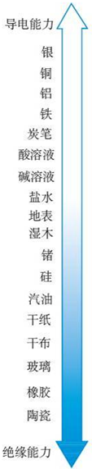  学生思考、讨论、猜想。  学生思考后回答：  灯丝电阻受温度影响。  学生动手操作并观察现象：  随着温度的升高，灯的亮度变暗，电流表的示数变小。  学生思考后回答：  导体电阻受温度影响，温度越高，电阻越大。  不能。  （设计意图：通过分组实验体会用控制变量法探究电阻，突破难点。）  学生完成反馈练习回答：  1. 10  2.变大；长度；电阻。
  材料 | 长度  （m） | 横截面积  （mm²） | 电流  （A） | 电阻
  镍铬合金 | 1 | 0.5
  锰铜合金 | 1 | 0.5
  材料 | 长度  （m） | 横截面积  （mm²） | 电流  （A） | 电阻
  镍铬  合金 | 0.5 | 0.5
  镍铬  合金 | 1 | 0.5
  材料 | 长度  （m） | 横截面积  （mm²） | 电流  （A） | 电阻
  镍铬合金 | 1 | 0.5
  镍铬合金 | 1 | 1
  材料 | 长度  （m） | 横截面积  （mm²） | 电流  （A） | 电阻
  镍铬合金 | 1 | 0.5 | 0.2 | 较大
  锰铜合金 | 1 | 0.5 | 0.9 | 较小
  材料 | 长度  （m） | 横截面积  （mm²） | 电流  （A） | 电阻
  镍铬  合金 | 0.5 | 0.5 | 0.32 | 较小
  镍铬  合金 | 1 | 0.5 | 0.2 | 较大
  材料 | 长度  （m） | 横截面积  （mm²） | 电流  （A） | 电阻
  镍铬合金 | 1 | 0.5 | 0.2 | 较大
  镍铬合金 | 1 | 1 | 0.32 | 较小
3.半导体、超导现象  （1）半导体  （2）超导现象 | 【引导自学】  引导学生自学P66科学世界半导体和超导现象。  【问题驱动】  1.什么是半导体?  2.半导体有哪些应用？  【展示课件】播放超导现象。  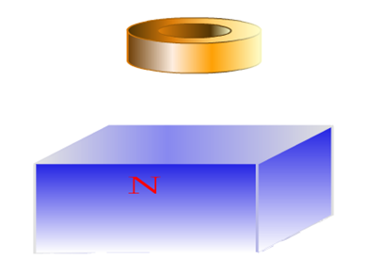  某些材料在超低温的情况下电阻突然减小到零，这种现象称为超导现象。  具有超导性质的物体称为超导体。 | 阅读教材、思考、交流。  回答预设：  1.像硅、锗，导电能力介于导体和绝缘体之间的材料叫半导体。  2.半导体材料可以制作二极管、三极管、集成电路。  观看、了解。  （设计意图：了解科技前沿，开拓眼界，培养物理兴趣。）
三、课堂小结 | 回顾本节课“你学到了什么？” | 学生讨论发言，梳理本节知识要点，见附件1。
四、课堂检测 | 教师巡视、讲评。 | 完成同步训练见附件2。
五、布置作业 | 动手动脑学物理1、2、5。 | 课后完成
【板书设计】
第3节 电阻

1.认识电阻 2.探究影响电阻大小的因素
（1）定义： （1）探究方法：
（2）符号及画法 （2）实验结论：
（3）单位： 3.半导体和超导现象

【教学反思】
一、案例的“亮点”
1.由一段剪辑的视频导入，能够激发学生兴趣，提高注意力，同时建立愉悦的课堂气氛。
2.在探究影响电阻的因素时采用控制变量的方法研究物理问题,引导学生通过所做的实验来体会控制变量，实现物理方法的教学。
3.分组实验时，给学生提供了多种器材，实行开放性的教学。倾听学生的思路，并适时加以点拨，培养学生的创新思维和创新意识。
二、教学中易出现的问题：
实验中要及时对注意事项进行温馨提示，否则会走弯路。在探究温度对电阻的影响时，要注意灯丝在温度升高时电阻变大，只代表部分导体的特点，有些半导体会随温度的升高电阻变小。

附件1
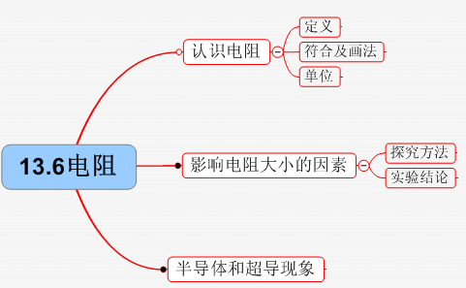

附件2
检测题
1．A、B是两根材料相同，长度相同的导体，如果A导体的横截面积是0.5cm²，B导体的横截面积是5mm²，则导体A的电阻 导体B的电阻。
2．有三根相同材料制成的导体A、B、C，在相同的温度下，A比B长，粗细相同；C与B长度一样，C粗些．这三根导体的电阻由大到小的排列顺序为 。
3．关于导体的电阻，下列说法中正确的是（ ）
A．导体中有电流，导体才能有电阻
B．导体电阻的大小取决于通过它的电流的大小
C．导体电阻是导体本身的一种性质，与通过的电流无关
D．导体的电阻只与导体的长度有关
4．下列说法正确的是（ ）
A．铁导线的电阻一定比铜导线的电阻大
B．两根长度相同的镍铬合金导线，横截面积较小的电阻一定大
C．长度相同的两根导线，细的导线电阻一定大
D．长度相同，材料相同，横截面积也相同的导线，在任何情况下，电阻都一样大
5．小芳同学在探究“决定导体电阻大小的因素”时，做出了如下猜想：
猜想①：在温度不变时，导体的电阻与导体的材料有关；
猜想②：在温度不变时，导体的电阻与导体的长度有关；
猜想③：在温度不变时，导体的电阻与导体的横被面积有关．
供她选择的导体如下表所示：
序号 | 材料 | 长度（m） | 横截面积（mm²）
A | 镍铬合金 | 0.8 | 0.5
B | 锰铜 | 0.8 | 1
C | 锰铜 | 0.8 | 0.5
D | 锰铜 | 1.2 | 0.5
她画出了实验电路图，并按要求正确地连接了电路。请完成下列填空（只填序号）：
(1)要验证猜想①，小芳同学应选择的两段导体是 和 ；
(2)要验证猜想②，小芳同学应选择的两段导体是 和 ；
(3)要验证猜想③，小芳同学应选择的两段导体是 和 ；
（4）这种物理研究方法，通常叫做 。

参考答案
1.小于
2.R_{A}>R_{B}>R_{C}
3.C
4.B
5.(1)A、C
(2)C、D
(3)B、C
(4)控制变量

